Ordner strukturieren und Dateien benennen
Eine tägliche Aufgabe des Datenmanagements ist es, Dateien zu benennen und Ordner zu strukturieren. Eine systematische Dateiablage und Ordnerstruktur verringert nicht nur das Risiko der Beschädigung oder gar des Verlusts von Daten (z. B. durch (un-)freiwilliges Umbenennen von Dokumenten oder durch ungewolltes Überschreiben von Dateiversionen), sondern bildet auch die Basis für kollaboratives Arbeiten.
OstData möchte Ihnen mit dieser Handreichung grundlegende Tipps für eine systematische Datei- und Ordnernamensbildung an die Hand geben, die das alltägliche Datenmanagement erleichtern.

Zeichenkodierung und Groß-/Kleinschreibung
- Achten Sie bei der Planung Ihres Datenmanagements darauf, dass bei der Vergabe von Dateinamen die Zeichenkodierung des bzw. der genutzten Betriebssysteme eine wichtige Rolle spielt. Ältere Betriebssysteme verwenden oftmals Zeichenkodierungen, die auf neueren und anderen Betriebssystemen zu unleserlichen Dateinamen führen können. Wenn möglich sollten Sie ein Betriebssystem mit Unicode-Zeichenkodierung verwenden, insbesondere wenn Sie z. B. Alphabete mit Diakritika, kyrillischen Buchstaben oder deutsche Umlaute im Dateinamen nutzen wollen.
- Betriebssysteme gehen unterschiedlich mit Groß- und Kleinschreibung in Datei- und Ordnernamen um. Während Linux einen Unterschied zwischen Groß- und Kleinbuchstaben macht, ist diese Unterscheidung bei Windows und MacOS meist per Voreinstellung deaktiviert (d.h. text.txt = TeXt.txt) oder bei älteren Versionen (und ihren Dateisystemen) gar nicht vorgesehen. Sind Dateitransfers zwischen Speichermedien verschiedener Betriebs- und Dateisysteme geplant, so sollte dies bei der Benennung bedacht werden.

Ordnersystematik und Verzeichnisstruktur erstellen
Richten Sie eine klare Ordner- und Verzeichnisstruktur ein:
- Gliedern Sie Ordner hierarchisch und nach inhaltlichen Gesichtspunkten, z. B. in Verwaltungsdokumente und Forschungsdaten, nach den Arbeitspaketen eines Projekts und Publikationen oder nach Daten, die nur intern verwendet werden dürfen (bspw. wegen Daten- oder Personenschutzrechten), und solchen, die für eine Weitergabe an Externe gedacht sind.
- Legen Sie im Wurzelverzeichnis, d. h. auf der obersten Ordnerebene, eine Readme-Datei an (z. B. in einem einfachen Texteditor als .txt), in der Sie die Ordnerstruktur und ihre Hierarchien dokumentieren.
- Verwenden Sie nur sprechende und inhaltlich eindeutige Ordnernamen (z. B. „Projektmanagement“, „Arbeitspakete“ und „Publikationen“).
- Verwenden Sie keine Sonderzeichen in Ordnernamen (z. B. { } [ ] < > ( ) * % # ' ; " , : ? ! & @ $ ~). Sonderzeichen können die Maschinenlesbarkeit von Ordnernamen einschränken oder gar aufheben, da sie in Programmiersprachen semantische Funktionen erfüllen.
- Verwenden Sie keine Leerzeichen, um Wörter und Zeichen voneinander zu trennen. Nutzen Sie zur Abgrenzung den Unter- ( _ ) oder Bindestrich ( - ). Leerzeichen können die Maschinenlesbarkeit von Ordnernamen einschränken oder gar aufheben, da sie in Programmiersprachen semantische Funktionen erfüllen.
- Achten Sie darauf, Ihre Ordnerstruktur auf 3, max. 4 Ebenen anzulegen, um Übersichtlichkeit zu gewährleisten. Zudem kann die maximale Pfadlänge begrenzt sein, was das Verschieben, Kopieren und Umbenennen von Dateien einschränkt. Beispielsweise beträgt die maximal Pfadlänge für Microsoft Windows 255 Zeichen.
- Nummerieren Sie Ihre Ordner und ggf. Dateien (z. B. 01_, 02_, 03_), wenn Sie eine feste Reihenfolge in der Sortierung erhalten möchten. Achten Sie auf führende Nullen, wenn Sie mehr als zehn Ordner anlegen möchten. Microsoft Betriebssysteme sortieren im Dateibrowser zuerst Ordner und anschließend Dateien, sofern sie sich auf einer Ebene befinden. MacOS mischt Ordner und Dateien in der Sortierung.

Beispiel für eine systematische Ordnerstruktur
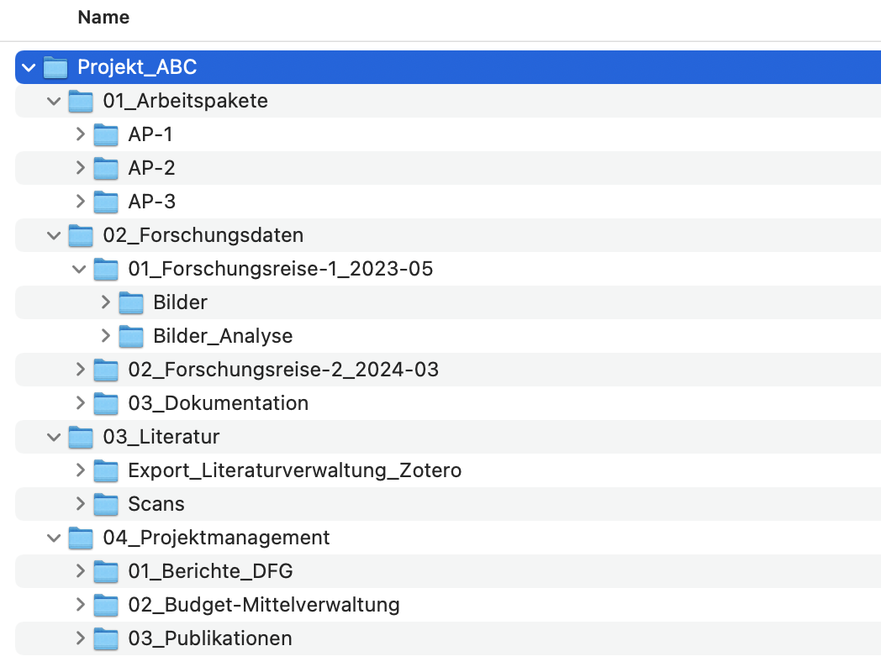

Dateien eindeutig und einheitlich benennen
Schaffen Sie klare und einheitliche Konventionen zur Benennung von Dateien:
- Vermeiden Sie sehr lange Dateinamen wegen möglicherweise begrenzter Pfadlängen (s. o.) sowie der Übersichtlichkeit halber.
- Verwenden Sie keine Sonderzeichen in Dateinamen (z. B. { } [ ] < > ( ) * % # ' ; " , : ? ! & @ $ ~) (s. o.). Punkte (.) sollten ausschließlich zur Trennung des Dateinamens und der Dateinamenserweiterung (z. B. .txt, .docx, .png) verwendet werden.
- Verwenden Sie keine Leerzeichen, um einzelne Bereiche voneinander zu trennen. Nutzen Sie zur Abgrenzung den Unter- ( _ ) oder Bindestrich ( - ) (s. o.).
- Nutzen Sie zur Auszeichnung bestimmter Dokumententypen ein einheitliches und sprechendes Benennungsverfahren (z. B. mit Kürzeln wie MIN für „minutes“ / Protokolle, TEM für „templates“ / Vorlagen oder CFP für „Call for Papers“ / Ankündigung, Ausschreibung).
- Fügen Sie Ihren Dateinamen aktuelle Datierungsangaben bei, wenn sie sich auf ein datierbares Ereignis beziehen (z. B. für Protokolle oder Veranstaltungsberichte). Datierungsangaben können im Format JJJJMMTT oder JJJJ-MM-TT/JJJJ_MM_TT erfolgen.
- Dokumentieren Sie das von Ihnen gewählte Benennungsformat (z. B. in einer kontrollierten Liste, die allen Mitarbeitenden zugänglich ist, oder über den Datenmanagementplan eines Projekts).
Orientieren Sie sich bei der Ablage von Dateien an der von Ihnen gewählten systematischen Ordnerstruktur und versionieren Sie Ihre Dateien und Dokumente:
- Legen Sie alle Dateien ausschließlich in den Ordnern ab, in die Sie nach der von Ihnen gewählten Systematik gehören. Vermeiden Sie doppeltes Speichern gleicher Dateien an zwei oder mehr Stellen innerhalb der Ordnersystematik.
- Erstellen Sie bei der fortlaufenden Arbeit an Dateien eine neue Version der jeweils vorangegangenen Datei (z. B. v1-0 wird nach Bearbeitung zu v2-0). Speichern Sie diese Datei unter einer neuen Version im jeweiligen Ordner ab. So können Dritte den Versionsverlauf einsehen und ggf. überarbeitete oder kommentierte Versionen wiederherstellen. Begriffe wie „final“, „neu“ oder „fertig“ sind keine aussagekräftigen Versionierungen.
- Verwenden Sie für Arbeitsversionen von Dateien, die von mehreren Mitarbeitenden kommentiert und bearbeitet werden, ein einheitliches System der Zuordnung (z. B. über Kürzel oder Kommentarverweise wie „_komm-MM“ (MM = Michael Mustermann) oder nur „_MM“). Werden Dateien von mehreren Mitarbeitenden nacheinander kommentiert, entspricht die Reihenfolge der Kürzel im Dateinamen der Bearbeitungsreihenfolge (z. B. „_komm-MM-AB-CD“).
- Legen Sie nach Abschluss der Arbeit an den Daten obsolet oder ggf. durch Überarbeitung überholte Dateiversionen separat ab (z. B. in einem Ordner „Ablage_Arbeitsversionen“) oder löschen sie diese (je nach zur Verfügung stehenden Speicherkapazitäten und Backup-Strategien).

Beispiele für einheitliche und sprechende Dateinamen
- MIN_OstData_Workshop_2022-01-18_v1-5.docx
- 20220118_OstData_MIN_Workshop_v2-0.docx
- OstData_TEM_Erfassung_Daten_Publikation_v1-1_Kommentare.xslx
- TEM_OstData_Erfassung_Daten_Publikation_v2-0_AB-CD-EF.xslx
- OstData_Analyse_Umfrageergebnisse_v2-1.csv
- Abrechnung_OstData_DFG_Q1_2022.pdf
- OstData_Agenda_Workshop_2021-11-30.docx

Verwendete Literatur
Apple: Im Festplattendienstprogramm auf dem Mac verfügbare Dateisystemformate. https://support.apple.com/de-de/guide/disk-utility/dsku19ed921c/mac [30.03.2022].
Fichtl, Barbara; Körfer, Anna-Lena; Strobl, Ellen; Steinebach, Ruth (2020): Herder-Institut. Forschungsdatenmanagement (FDM). HeFDI Plenary 2020. Marburg. https://doi.org/10.5281/zenodo.4888450.
IANUS: IT-Empfehlungen. Für einen nachhaltigen Umgang mit digitalen Daten in den Altertumswissenschaften. https://ianus-fdz.de/it-empfehlungen/datenmanagement [28.02.2022; letzte Änderung 15.02.2021].
Lang, Kevin; Gerlach, Roman; Rex, Jessica; Schröter, Annett; Neute, Nadine; Lehmann, Anne (2021): The 5S Methodology in Research Data Management. https://doi.org/10.5281/zenodo.4494258.
Microsoft: Vergleich der Dateisystemfunktionen. https://docs.microsoft.com/de-de/windows/win32/fileio/filesystem-functionality-comparison?redirectedfrom=MSDN [28.02.2022].
Microsoft: Anpassen der Unterscheidung zwischen Groß-/Kleinschreibung. https://docs.microsoft.com/de-de/windows/wsl/case-sensitivity [30.03.2022].
Queensland University of Technology (2015): TILS Document Naming Convention. https://www.library.qut.edu.au/about/management/documents/QUTTILSDocNamingConvention.pdf [28.02.2022].
Verbund FDB forschungsdaten-bildung.de (2021): Dateien benennen und organisieren. https://www.forschungsdaten-bildung.de/dateien-benennen [02.02.2022].
Wikipedia (2021): Zeichenkodierung. https://de.wikipedia.org/wiki/Zeichenkodierung [06.04.2022].

Titel: Ordner strukturieren und Dateien benennen
Autor*innen: König, Sandra (Orcid: 0000-0002-0615-0523); Körfer, Anna-Lena (Orcid: 0000-0002-1644-5042); Schwarten, Martin (Orcid: 0000-0002-1227-8160).
Datum: 07.04.2022
Version: 1.0

Teile der Handreichung zur Dateibenennung und Ordnerstruktur gehen auf unpublizierte Arbeiten aus dem Projekt „Strategische Weiterentwicklung des Forschungsdatenmanagements am Herder-Institut für historische Ostmitteleuropaforschung (FDMHerder)“ zurück (2017-2019, BMBF; zur Projektwebsite).

Empfohlene Zitierweise: König, Sandra; Körfer, Anna-Lena; Schwarten, Martin (2022): Ordner strukturieren und Dateien benennen. Version 1.0. OstData.

Lizenzhinweis:
Creative Commons Namensnennung 4.0 International Lizenz (CC-BY 4.0)
http://creativecommons.org/licenses/by/4.0/

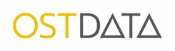
Bereitgestellt im Rahmen von OstData
Gefördert durch die Deutsche Forschungsgemeinschaft (DFG) - 413708228
www.ostdata.de

Vgl. zu Zeichenkodierung https://de.wikipedia.org/wiki/Zeichenkodierung [06.04.2022].
Z. B. Zeichenkodierungen nach ISO-8859 oder Codepages. Häufig sind auch textbasierte Inhalte in Dateien aus Ländern Ost-, Ostmittel- und Südosteuropas in anderen Zeichenkodierungen gespeichert und müssen ggf. in Unicode transformiert werden, um lesbar zu sein (z. B. im Standard KOI8 für Russisch, Ukrainisch und Bulgarisch oder ISO/IEC 8859-2 für slawische Sprachen).
Die Verwendung von Unicode zur Zeichenkodierung empfiehlt sich insbesondere auch für die Erstellung textbasierter Dateiinhalte (hier am besten in Form von UTF-8).
Falls erforderlich kann die Unterscheidung zwischen Groß- und Kleinschreibung in neueren Windows und MacOS Betriebssystemen aktiviert werden, vgl. zum Anpassen der Unterscheidung von Groß- und Kleinschreibung bei Microsoft Windows https://docs.microsoft.com/de-de/windows/wsl/case-sensitivity [30.03.2022] und MacOS https://support.apple.com/de-de/guide/disk-utility/dsku19ed921c/mac [30.03.2022].
Vgl. zu einem Vergleich der vier von Microsoft Windows genutzten Dateisysteme https://docs.microsoft.com/de-de/windows/win32/fileio/filesystem-functionality-comparison?redirectedfrom=MSDN [28.02.2022].
Vgl. zu Dokumentenkürzeln https://www.library.qut.edu.au/about/management/documents/QUTTILSDocNamingConvention.pdf [28.02.2022].
Wenn Sie den Wunsch haben, in der Benennung von Dateien Workflows und Arbeitsstände abzubilden, empfiehlt sich die Verwendung von Dokumentenkürzeln wie DRA („draft“ = Entwurf) oder MEM („Memorandum“ = Memo für interne Kommunikationsvorgänge). Unterschiedliche Autorenschaften und Bearbeitungsstände können zudem über die dateiinternen Metadaten dokumentiert werden (z. B. in den Feldern „Status“ oder „Inhaltsstatus“ bei Microsoft Windows Betriebssystemen).

